Sistema Estadual de Vigilância Sanitária

Prefeitura Municipal de GUARULHOS

LICENÇA SANITÁRIA-VIGILÂNCIA SANITÁRIA
Nº CEVS: 351880001:-851-004023-1-1 DATA DE VALIDADE: 18/08/2024
Nº PROCESSO: 56633/2022
Nº PROTOCOLO: 56633/2022 DATA DO PROTOCOLO: 27/10/2022
SUBGRUPO: PRESTAÇÃO DE SERVIÇOS COLETIVOS E SOCIAIS AGRUPAMENTO: PRESTAÇÃO DE SERVIÇOS COLETIVOS E SOCIAIS ATIVIDADE ECONÔMICA-CNAE: 8511-2/00 EDUCAÇÃO INFANTIL - CRECHES OBJETO LICENCIADO: ESTABELECIMENTO
DETALHE:
RAZÃO SOCIAL: INSTITUTO DE ASSISTENCIA SOCIAL JESUS MENINO CNPJ ALBERGANTE: NOME FANTASIA: INSTITUTO DE ASSISTENCIA SOCIAL JESUS MENINO
CNPJ / CPF: 05.487.424/0002-27
LOGRADOURO: Rua ONÔRIO MARSELLA
COMPLEMENTO:
BAIRRO: Jardim do Triunfo
MUNICÍPIO: GUARULHOS
CEP: 07175-320
PÁGINA DA WEB:
RESPONSÁVEL LEGAL:GRACIE MARIE ESPOSITO
CPF: 05672281850
Nº INSCR. CONSELHO PROF:
RESPONSÁVEL TÉCNICO:.ANA LUIZA GUEDES LOCATELLI NASCIMENTO CPF:38150929819
Nº INSCR. CONSELHO PROF:*****
NÚMERO: 282

UF: SP

CONSELHO REGIONAL: N/A
UF:

CONSELHO REGIONAL: N/A
UF: SP


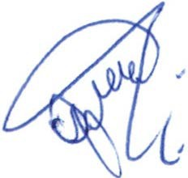
O(A) AUTORIDADE SANITARIA DA VIGILÂNCIA SANITÁRIA DE GUARULHOS
CONCEDE A PRESENTE LICENÇA DE FUNCIONAMENTO, SENDO QUE SEU (S) RESPONSÁVEL(IS) ASSUME (M) CONHECER A LEGISLAÇÃO SANITÁRIA VIGENTE E CUMPRI-LA INTEGRALMENTE, INCLUSIVE EM SUAS FUTURAS ATUALIZAÇÕES, OBSERVANDO AS BOAS PRÁTICAS REFERENTES ÀS ATIVIDADES E OU SERVIÇOS PRESTADO, RESPONDENDO CIVIL E CRIMINALMENTE PELO NÃO CUMPRIMENTO DE TAIS EXIGÊNCIAS, FICANDO, INCLUSIVE, SUJEITO (S) AO CANCELAMENTO DESTE DOCUMENTO.
ASSUMEM AINDA INTEIRA RESPONSABILIDADE PELA VERACIDADE DAS INFORMAÇÕES AQUI PRESTADAS PARA O EXERCÍCIO DAS ATIVIDADES RELACIONADAS E DECLARAM ESTAR CIENTES DA OBRIGAÇÃO DE PRESTAR ESCLARECIMENTOS E OBSERVAR AS EXIGÊNCIAS LEGAIS QUE VIEREM A SER DETERMINADAS PELO ÓRGÃO DE VIGILÂNCIA SANITÁRIA COMPETENTE, EM QUALQUER TEMPO, NA FORMA PREVISTA NO ARTIGO 95 DA LEI ESTADUAL 10.083 DE 23 DE SETEMBRO DE 1998.

GUARULHOS 18/08/2023
LOCAL DATA DE DEFERIMENTO

Codigo de Validação: 1692719227207

A autenticidade deste documento deverá ser confirmada na página do Sistema de Informação em Vigilância Sanitária, no endereço: https://sivisa.saude.sp.gov.br/sivisa/cidadao/
Via Rápida Empresa - VRE
•

CERTIFICADO DE LICENCIAMENTO INTEGRADO

JUCESP - JUNTA COMERCIAL DO ESTADO DE SÃO PAULO
- Secretaria de Desenvolvimento Econômico do Estado de São Paulo

Prefeitura do Município de Guarulhos É importante saber que:
Governo do Estado de São Paulo
- Todos os dados e declarações constantes deste documento são de responsabilidade do proprietário do estabelecimento.
- Somente as atividades econômicas contidas neste comprovante tem o funcionamento autorizado.
- Quaisquer alterações de dados e/ou de condições que determinem a inscrição nos órgãos e expedição deste documento implica a perda de sua validade e regularidade perante os órgãos, e obriga o empresário e/ou empresa jurídica a revalidar as informações e renovar sua solicitação.
- Os órgãos envolvidos poderão a qualquer momento fiscalizar ou notificar o interessado a comprovar as restrições e/ou condições supramencionadas no documento, de forma que se não atendidas as notificações, poderá ter início procedimento de apuração de responsabilidades com eventual imposição de multa, interdição do imóvel ou cassação do licenciamento.
- As taxas devidas de cada órgão deverão ser recolhidas diretamente com os envolvidos e mantidas válidas durante todo o período de vigência do estabelecimento, de acordo com as regras definidas e especificadas pelo órgão.
- Este documento foi expedido com base no Decreto Estadual 55.660, de 30 de março de 2010 e produz todos os efeitos legais para a autorização do exercício das atividades econômicas nele contidas.
- Todas as licenças de funcionamento dos órgãos e entidades da Administração Direta e Indireta, bem como do município, se conveniado à REDESIM, esta'rão contidas neste Certificado. Portanto, não é necessária apresentação de Alvará complementar a este documento.

DADOS DA SOLICITAÇÃO E VALIDADE DESTE DOCUMENTO:
PROTOCOLO/NÚMERO
SPM2230760724

DATA DA SOLICITAÇÃO
29/09/2022

DATA DE VALIDADE
18/08/2024

NÚMERO DA SOLICITAÇÃO
1927664

DADOS DA EMPRESA NOME EMPRESARIAL
INSTITUTO DE ASSISTENCIA SOCIALJESUS MENINO

NATUREZA JURÍDICA
Associação Privada

A EMPRESA TERÁ ESTABELECIMENTO?
Sim

FORMA DE ATUAÇÃO
Estabelecimento Fixo

ENDEREÇO DO ESTABELECIMENTO
RUA ONORIO MARSELLA, 282
JARDIM DO TRIUNFO, Guarulhos - SP CEP: 07175320
ÁREA DO ESTABELECIMENTO 473.00

CNPJ
05.487.424/0002-27

Inscrição Municipal


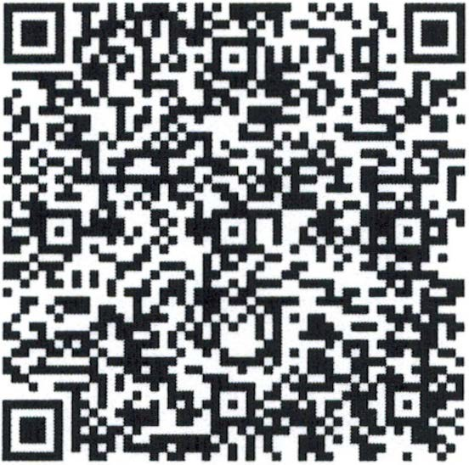

PÁGINA r1 l nF rn

DADOS DA EMPRESA
ÁREA DO IMÓVEL (ÁREA CONSTRUÍDA) 473.00
(MZ)

ATIVIDADES ECONÔMICAS LICENCIADAS
8511200 - Educação infantil - creche

ATIVIDADES AUXILIARES LICENCIADAS
Sede
ANÁLISE DE VIABILIDADE

PARECER DA PREFEITURA DO MUNICÍPIO DE GUARULHOS
VÁLIDO PARA A INSCRIÇÃO MUNICIPAL DO IMÓVEL
TIPO DO IMÓVEL: Número IPTU: 0648003014000000

RESTRIÇÕES AO EXERCÍCIO DA ATIVIDADE NO LOCAL INDICADO:

LICENCIAMENTO INTEGRADO

Secretaria de Estado da Saúde/ Vigilância Sanitária
Atividade licenciada pelo órgão de vigilância sanitária municipal.

Secretaria de Estado da Segurança Pública/ Corpo de Bombeiros
DATA DE EMISSÃO: 27/09/2022

DATA EMISSÃO
06/10/2022

NÚMERO DE LICENÇA
AVCB 0000604044

VALIDADE
05/10/2025

FORAM ASSINADAS AS SEGUINTES DECLARAÇÕES:
)> Declaro que o meu estabelecimento encontra-se no interior de uma edificação Licenciada pelo Corpo de Bombeiros, conforme o tipo e o número acima descrito.
» Declaro que a atividade a ser desenvolvida no estabelecimento é compatível com a ocupação aprovada pelo Corpo de Bombeiros para a edificação como um todo.
)> Declaro estar ciente de que devo manter os sistemas de segurança contra incêndio sob minha responsabilidade em condições de utilização, de acordo com o preconizado pelo Regulamento de Segurança contra Incêndio do Estado de São Paulo.
)> Declaro estar ciente de que estou sujeito à fiscalização do Corpo de Bombeiros e que, além da cassação da Licença, o registro de informações inverídicas pode acarretar ao declarante o crime de falsidade ideológica, tipificado no Artigo 299 do Código Penal, com previsão de pena de um a cindo anos de reclusão e multa, sem prejuízo das providências administrativas e cíveis cabíveis.

Secretaria de Estado do Meio Ambiente/ CETESB

TIPO DE DOCUMENTO
ISENTO

NÚMERO DE LICENÇA
2618376

DATA EMISSÃO
29/09/2022

VALIDADE
INEXISTENTE


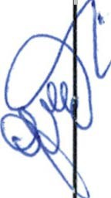
FORAM ASSINADAS AS SEGUINTES DECLARAÇÕES:
)> Atividades exercidas no local: 8511-2/00 - Educação infantil - creche
)> Declaro que a atividade não será instalada e/ou realizada em APM (Área de Proteção aos Mananciais) / APRM (Área de Proteção e Recuperação de Mananciais).
» Declaro que, para o exercício da atividade, não ocorrerá, sem manifestação específica da CETESB: 1.Corte de árvores nativas isoladas; 2. Supressão de vegetação nativa; 3. Intervenção em Áreas de Preservação Permanente (APP); 4. Movimentação de terra acima de 100 m3 (cem metros cúbicos); 5. Intervenção em Áreas de Várzea para fins agrícolas.

MANIFESTAÇÕES DO ÓRGÃO:
» A atividade realizada pela empresa no local e nas condições informadas pelo interessado no

PÁGINA f71 nF f�l

Secretaria de Estado do Meio Ambiente/ CETESB
pedido não está sujeita ao licenciamento ambiental no âmbito da CETESB. Caso haja alteração dessa situação, deverá haver nova solicitação.

Secretaria da Agricultura/ Coordenadoria de Defesa Agropecuária DATA EMISSÃO PROTOCOLO DE BAIXO RISCO 29/09/2022

FORAM ASSINADAS AS SEGUINTES DECLARAÇÕES:

CNAE
8511-2/00
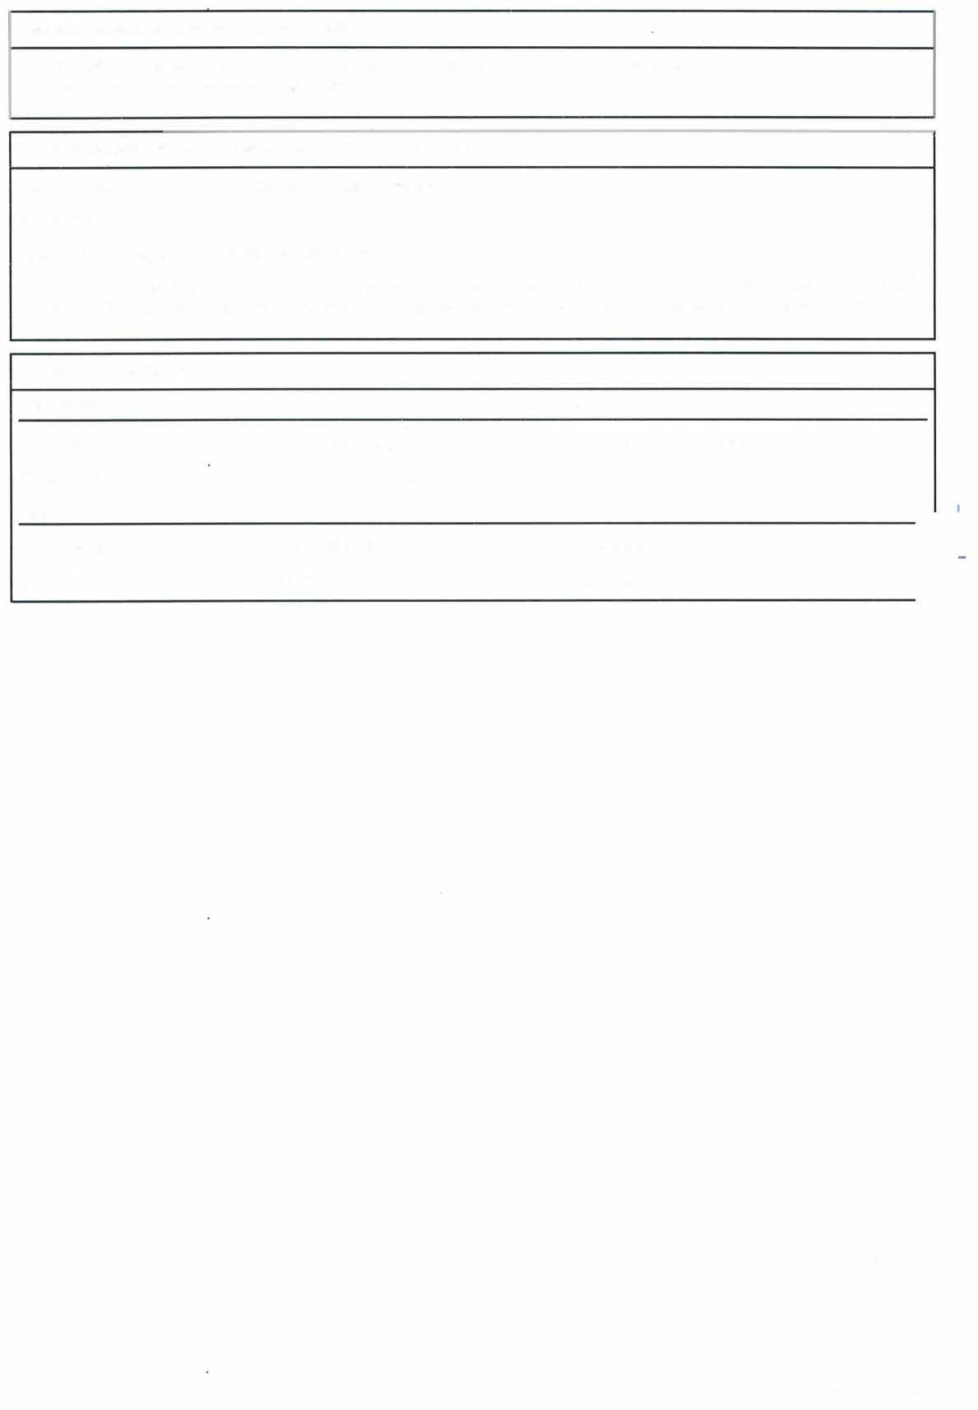
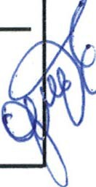
» Declaro que as atividades que realizo para este protocolo não são de âmbito de gestão no sistema de Gestão de Defesa Animal e Vegetal (GEDAVE) pela Coordenadoria de Defesa Agropecuária (COA) da Secretaria de Agricultura e Abastecimento (SAA).

Prefeitura de Guarulhos  VIGILÂNCIA SANITÁRIA DATA EMISSÃO | NÚMERO DE LICENÇA | VALIDADE | CNAE
27/10/2022 | 351880001-851-004023-1-1 | 18/08/2024 | 8511-2/00
PREFEITURA
DATA EMISSÃO  22/09/2023 | NÚMERO DE LICENÇA  2146PMG | VALIDADE  22/09/2028

PÁ(;INA í�l nF rn

